**Relatório teste Incuca**

O banco foi criado a partir do documento em anexo (Criação database incucaTeste.sql), sendo este iniciado pela coluna vendedor, após a tabela cliente e em seguida a tabela pedido, devido as chaves estrangeira. As colunas foram criadas em letras minúsculas conforme padrão recomendado para o sql.

A tabela vendedor possui quatro colunas, sendo:

* id_cliente: chave primária da tabela vendedor e com datatype int(4) de no máximo 4 dígitos e auto incremental. Também foi especificado que o auto incremento seja iniciado a partir do 5000, para que continue o padrão para diferenciar id de vendedores e de cliente. Ressalto que o formato que o tamanho de quatro dígitos pode ser um problema no futuro, em caso de crescimento do banco e que deveria ser adicionado pelo menos um quinto digito, dando uma margem maior.
* nome: possui o nome do vendedor, sendo do datatype um varchar(255) para acomodação de até 255 caracteres em string.
* cidade: possui o nome da cidade do vendedor, sendo do datatype um varchar(255) para acomodação de até 255 caracteres em string. Não coloquei a opção not null pois não tinha certeza se isto seria usado nos exercícios, no entanto deveria, para maior validação dos dados.
* comissão: possui o valor da comissão, considerando que será uma representação percentual, variando de 0 a 1, o datatype para float(2,3). A criação com 2 dígitos antes da virgula foi apenas por precaução, mas poderia ser apenas de 1 digito e 3 após a vírgula, já que normalmente após esta quantidade poderia ser considerada estatisticamente insignificante. De acordo com especificação, poderia ser alterado.

A tabela cliente possui cinco tabelas, sendo:

* id_cliente: chave primária da tabela cliente com datatype integer de no máximo 4 dígitos e auto incremental. Observo o mesmo problema da chave primária da tabela vendedor e podendo ser resolvida da mesma forma.
* nome_cliente: possui o nome do cliente, sendo do datatype um varchar(255) para acomodação de até 255 caracteres em string.
* cidade: possui o nome da cidade do cliente, sendo do datatype um varchar(255) para acomodação de até 255 caracteres em string. Mesma observação da coluna com mesmo nome na tabela vendedor.
* gasto: acredito estar relacionado com valores monetários, assim criei com até 6 dígitos a esquerda da virgula e 2 após a virgula. Também não apliquei a configuração not null, pois não tinha certeza quanto aos exercícios.
* id_vendedor: chave estrangeira que relaciona o cliente a um vendedor, por este motivo a chave foi criada da mesma forma que a chave do id_vendedor da tabela vendedor, adicionando a condição de existência dos dados do id_vendedor da tabela cliente na tabela vendedor.

A tabela pedidos é composta de cinco colunas, sendo:

* id_pedido: a chave primária da tabela, sendo do dataype int, auto incremental com início no 70000.
* qtd_comprada: criada como float(6,2) not null, visto que para haver um pedido tem que haver uma quantidade comprada.
* data_pedido: criado com datatype date para validação dos dados, além de aplicar a tag not null, visto que toda compra obrigatoriamente deve ter uma data.
* id_cliente: trata-se de uma chave estrangeira para criar um elo entre a tabela cliente e a tabela pedido. Criado com datatype int e not null.
* id_vendedor: trata-se de uma chave estrangeira para criar um elo entre a tabela cliente e a tabela pedido. Criado com datatype int e not null.

**Imagem 1 - Modelagem inicial do banco incucaTeste**

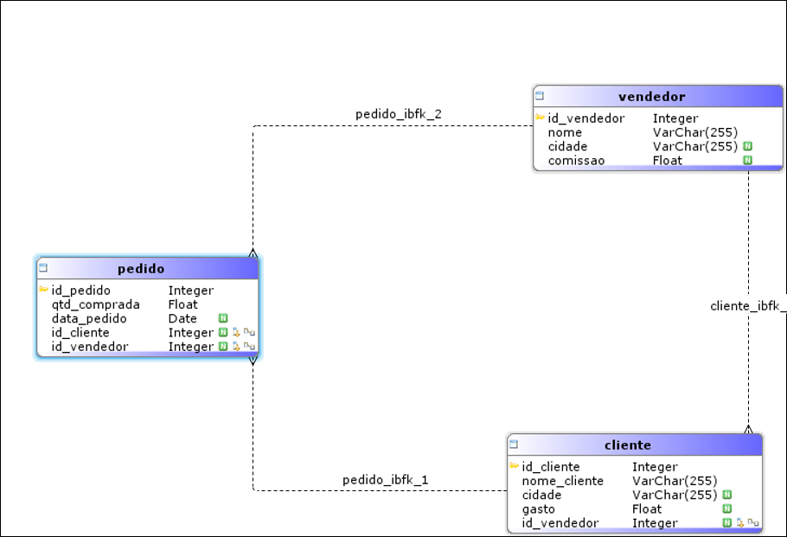

**Exercício 1 - Escreva um comando SQL que retorne os detalhes dos pedidos (id, data e quantidade) e os detalhes de seus clientes (nome, cidade e gasto), somente daqueles que indicaram um vendedor que ganha uma comissão maior que 12%;**

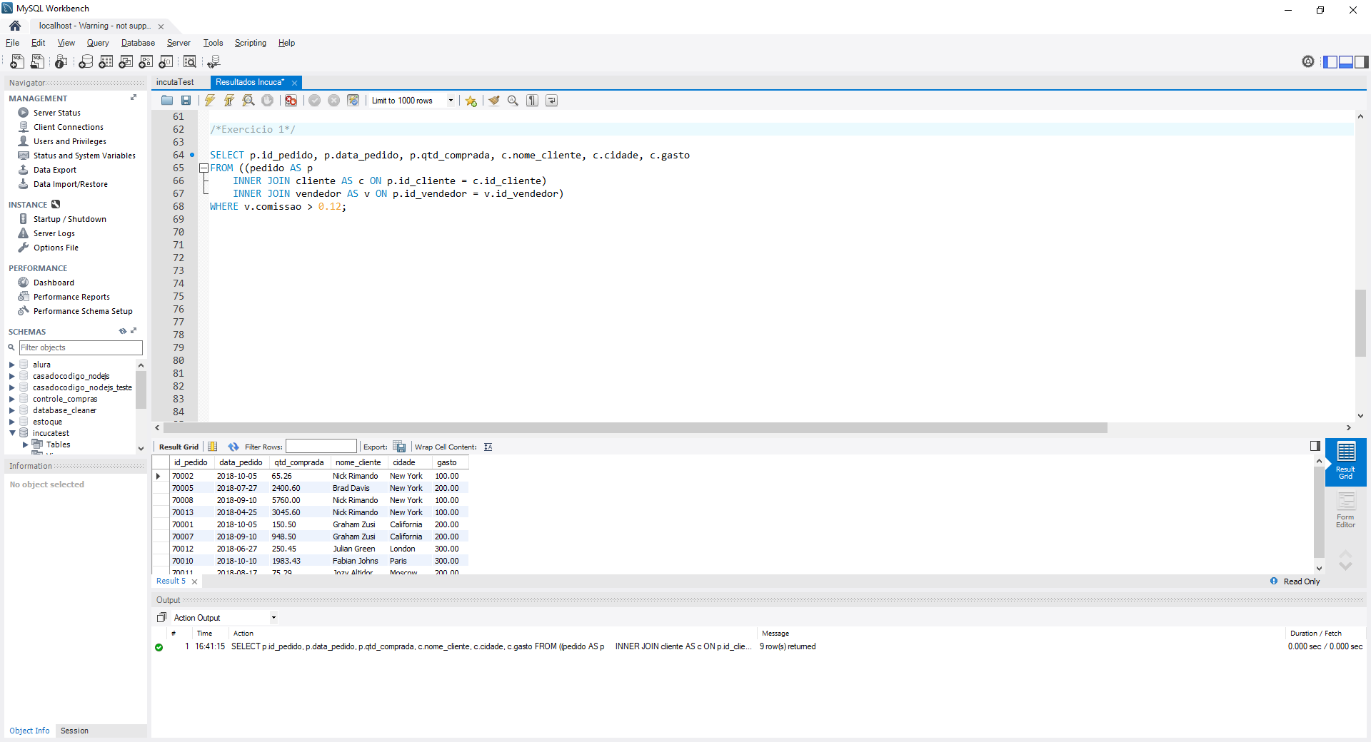

**Exercício 2 - Escreva um comando SQL que retorne todos os clientes e os seus respectivos vendedores. As informações de nome, cidade e nome_cliente devem estar todas em letras MAIÚSCULAS;**

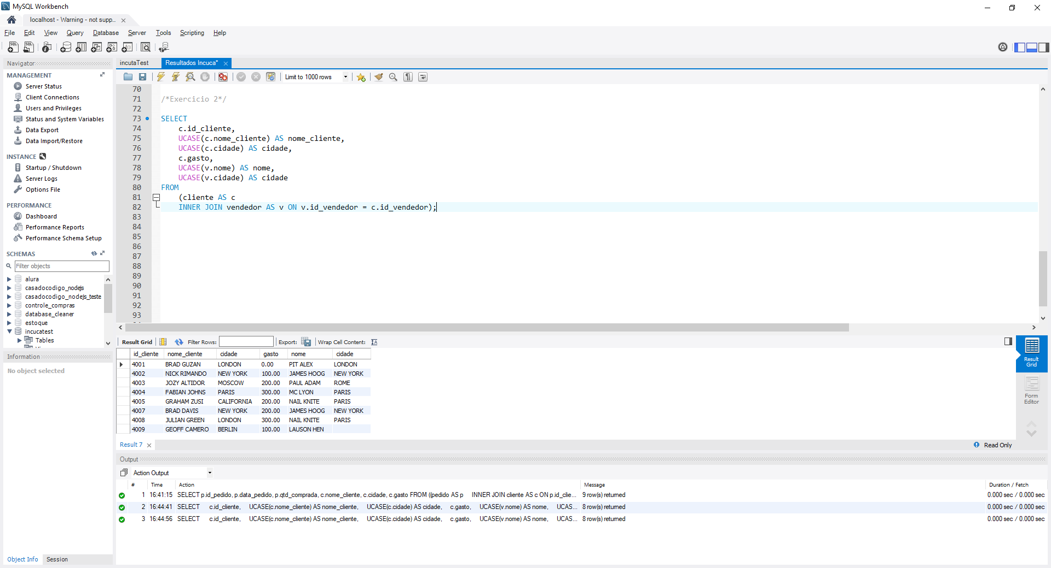

**Exercício 3 – Escreva um comando SQL que retorne os clientes do vendedor que possui a maior comissão;**

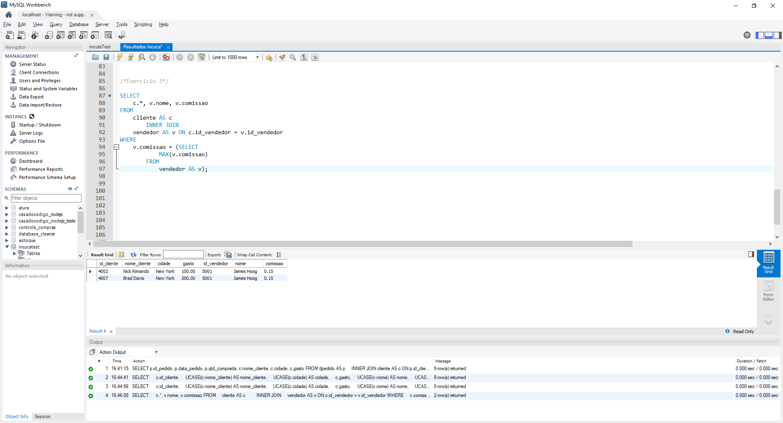

**Exercício 4 – Crie uma tabela cidade e normalize as tabelas cliente e vendedor. Justifique e documente os passos que você adotou;**

Passo 1: criar a tabela cidade, o qual possui duas colunas, id_cidade e nome, sendo uma int auto incremental not null e uma varchar(255) respectivamente.

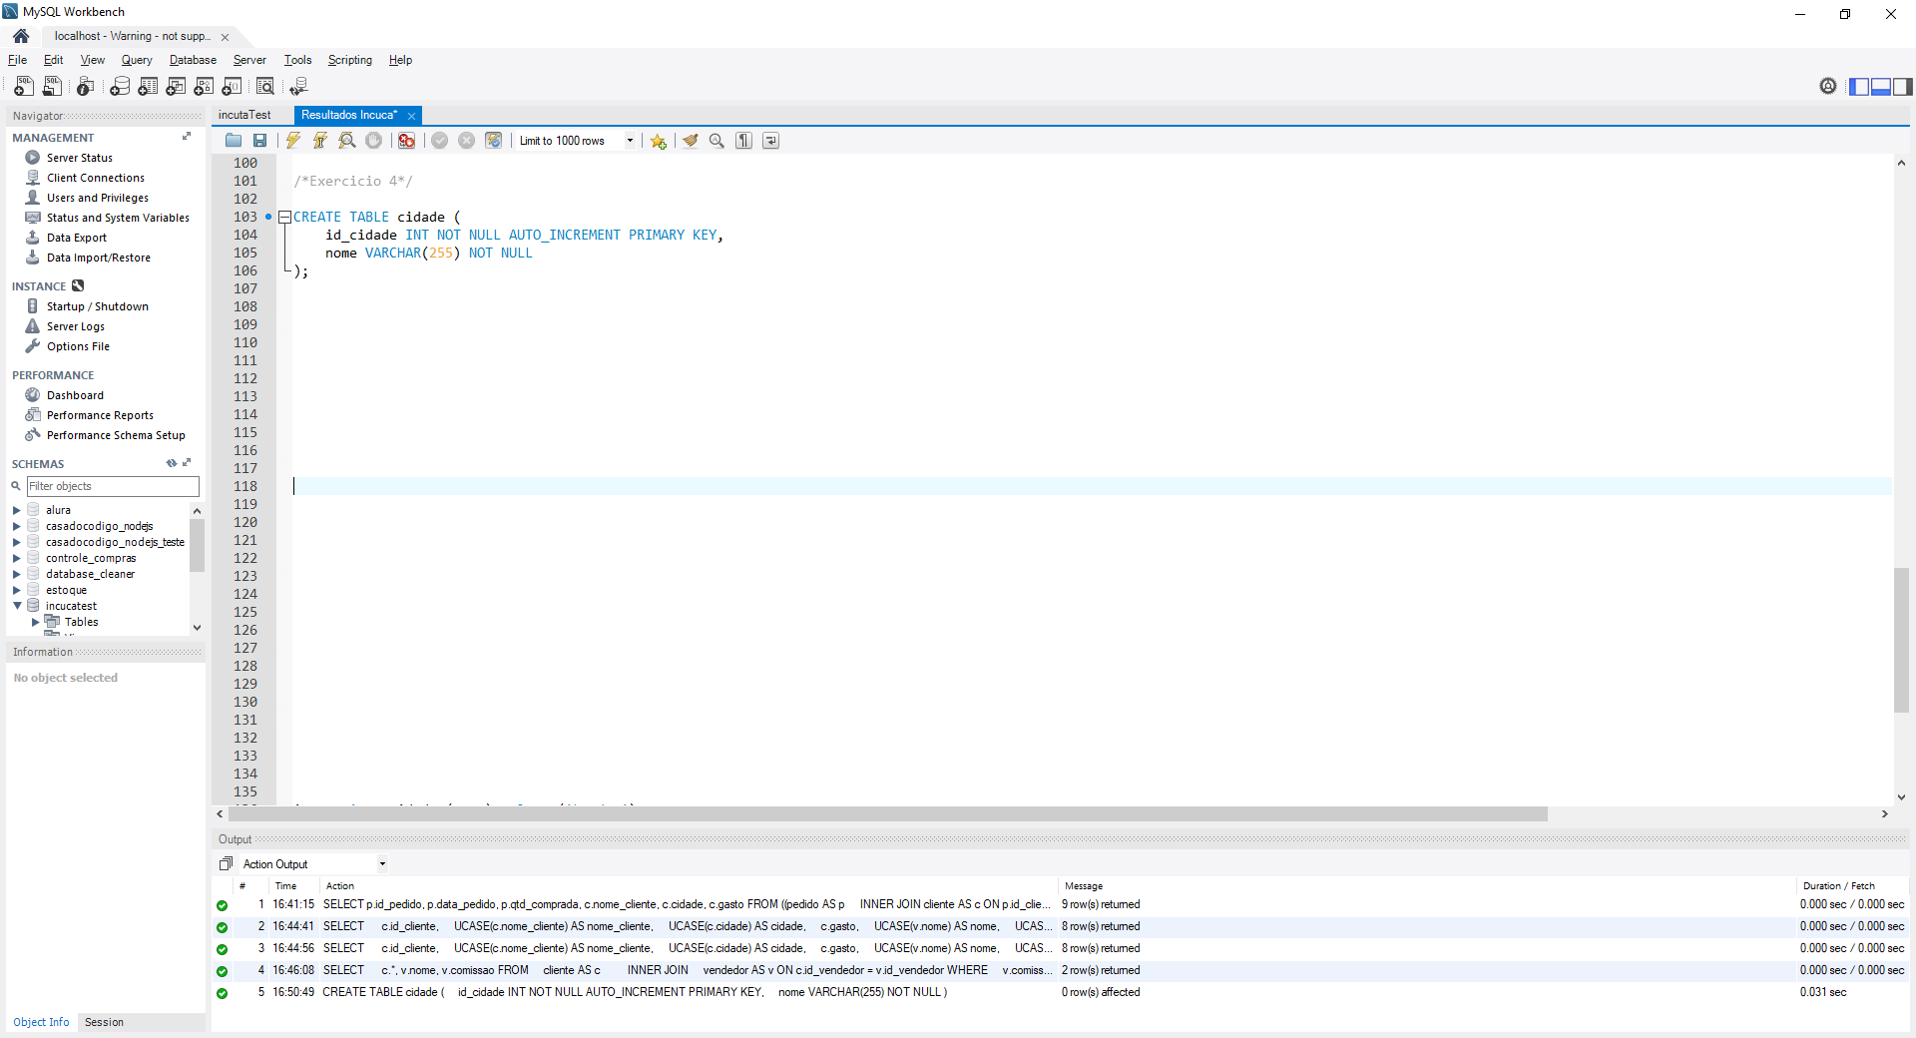

Passo 2: adicionar as cidades na tabela.

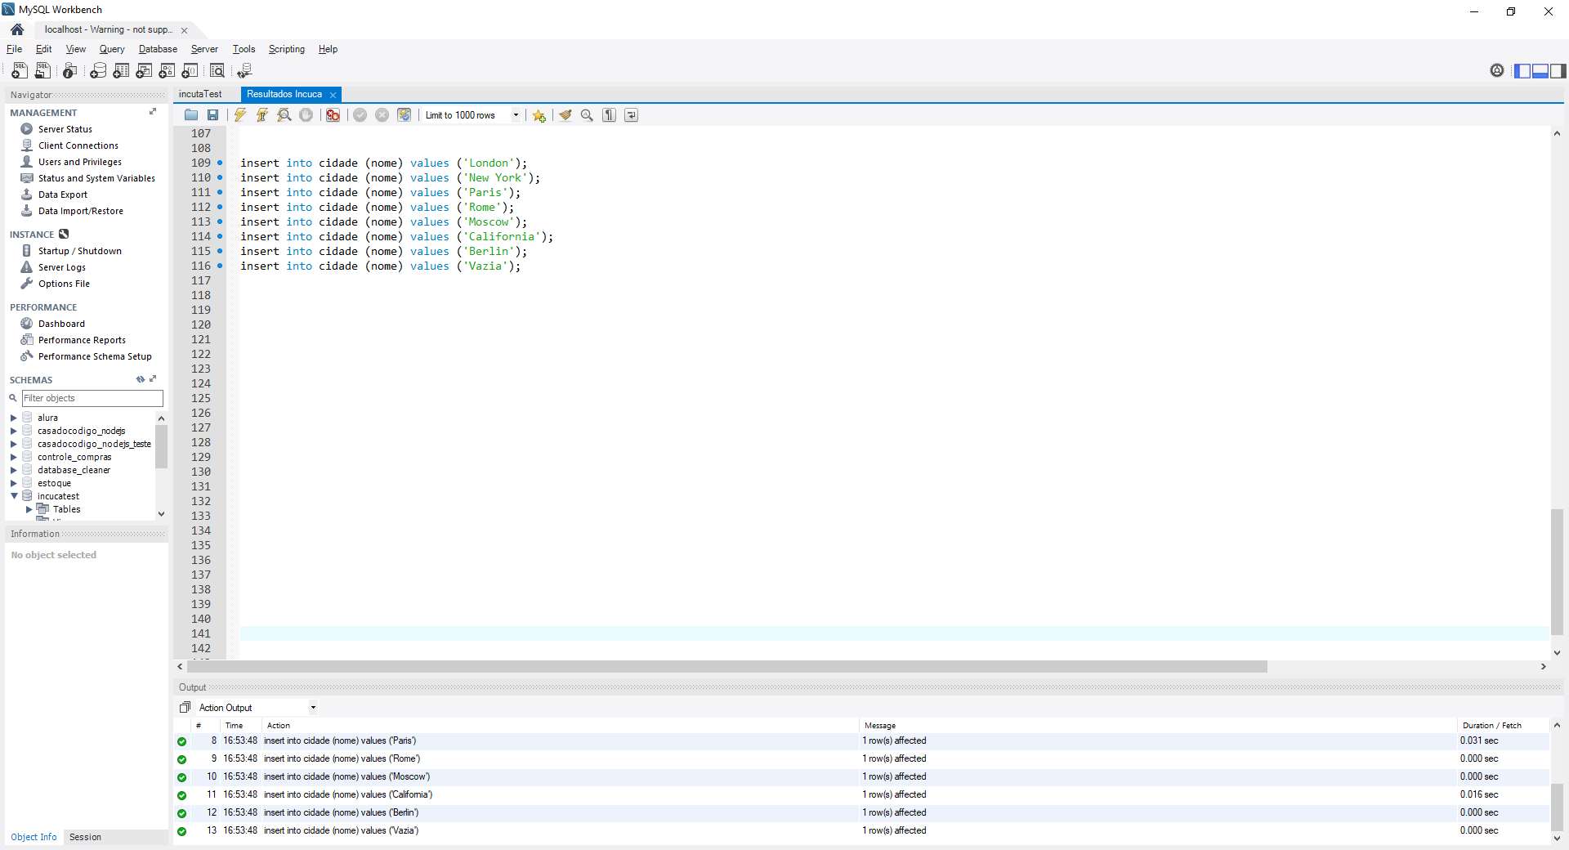

Passo 3: criar uma nova coluna nas tabelas cliente e vendedor com o nome id_cidade

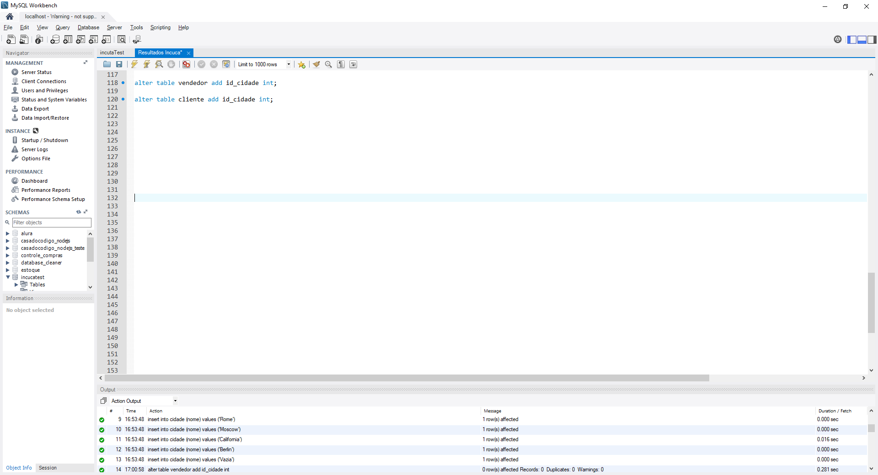

Passo 4: preencher as novas tabelas com os respectivos ids das cidades

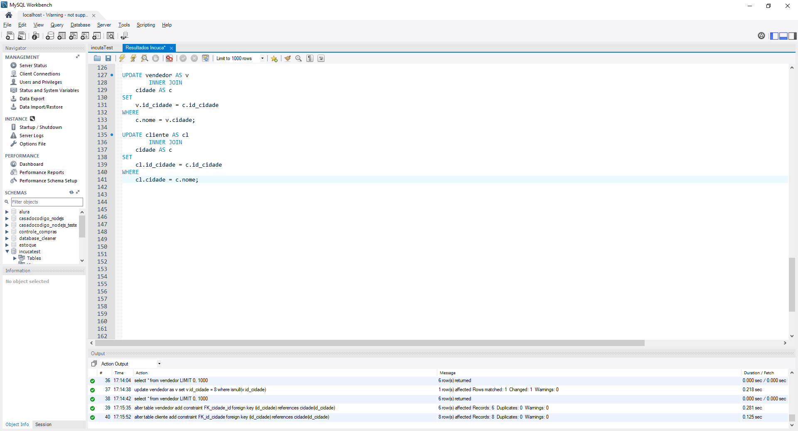

Passo 5: como há um vendedor cujo a cidade está vazia, foi criado uma entrada na tabela cidade com designação vazia, assim o campo não fica null e permite a criação das chaves estrangeiras

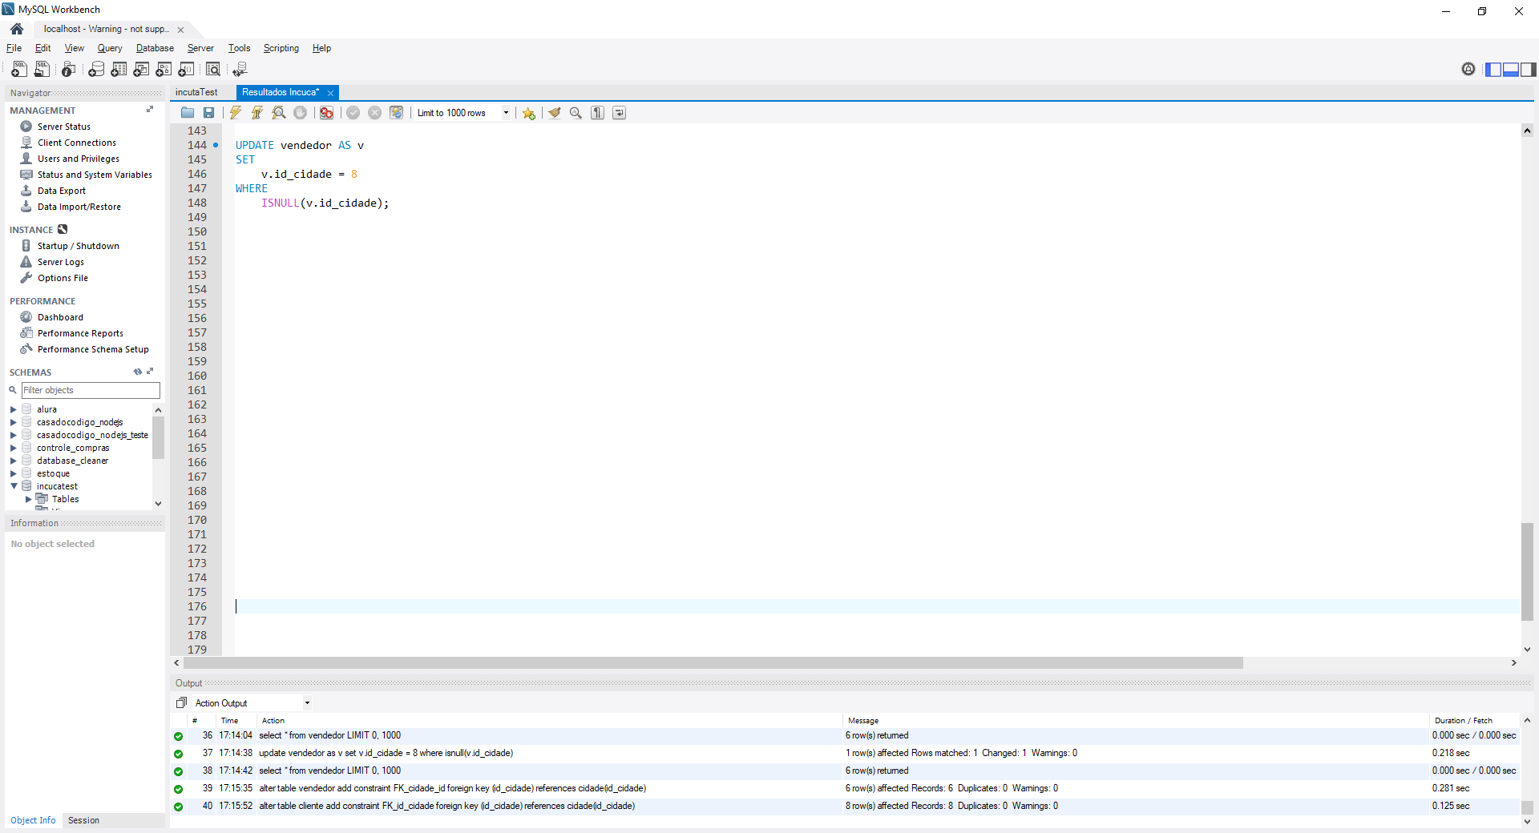

Passo 6: apagar as antigas colunas cidade das tabelas vendedor e cliente, então adicionar as chaves estrangeira para ajustar a modelagem e criar o elo com a tabela cidade. 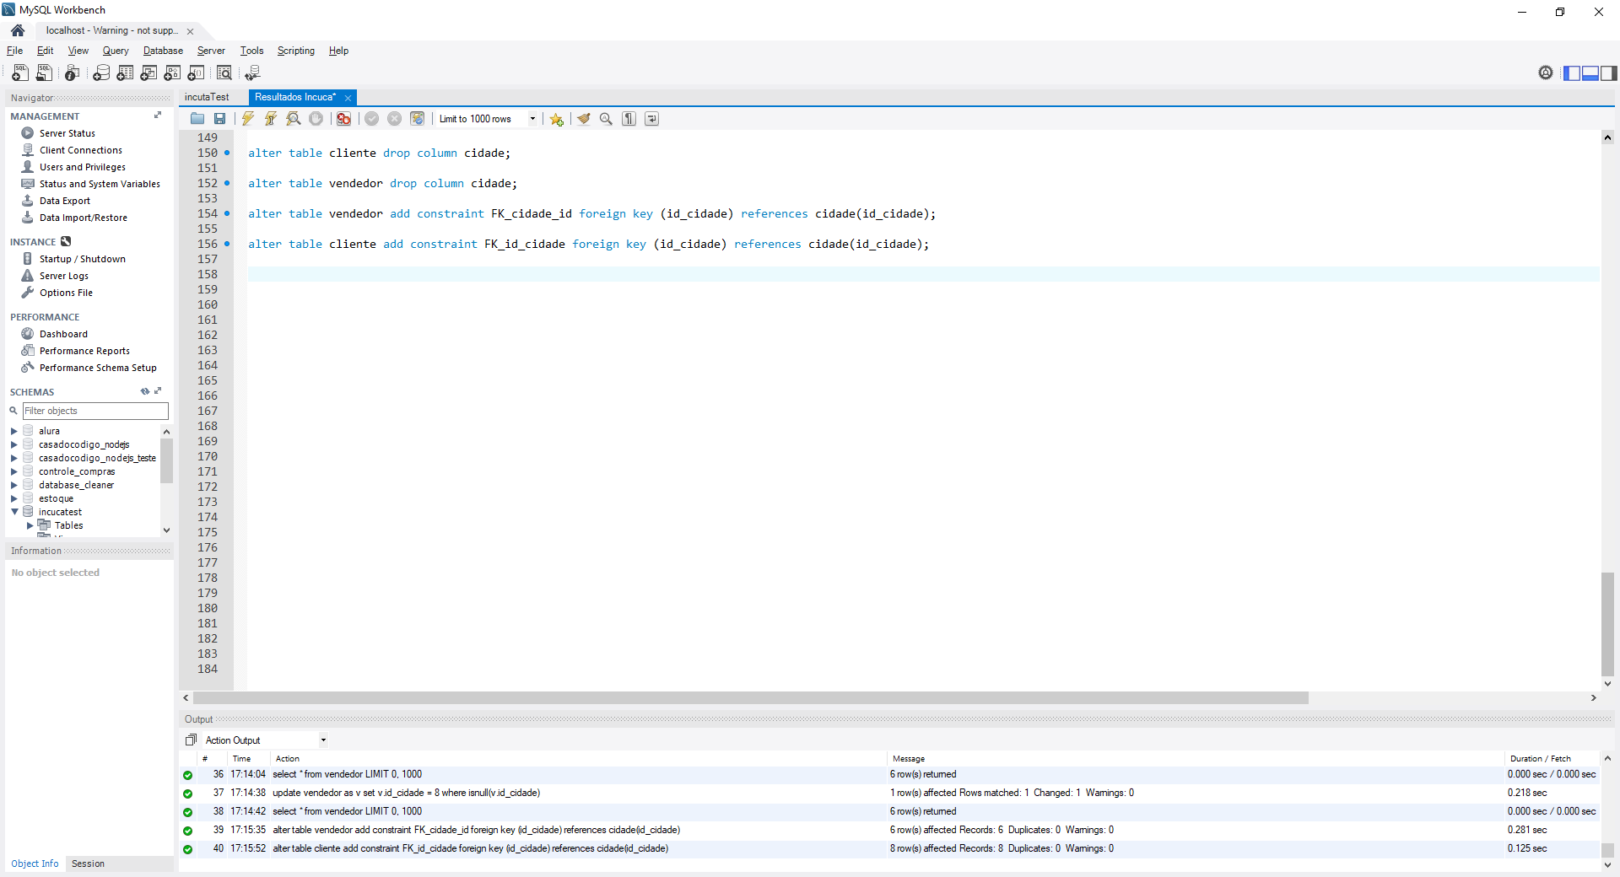

**Imagem 2 – Segunda modelagem do database incucaTeste**

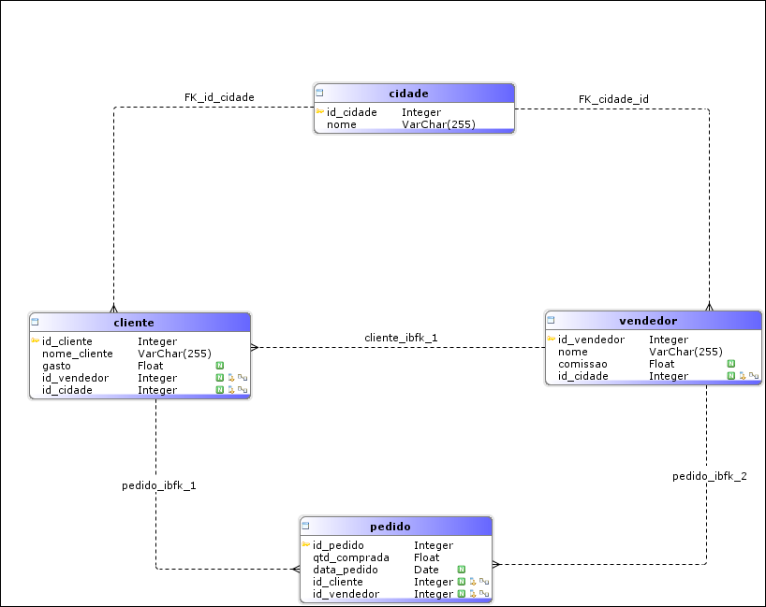

**Exercício 5 - Retorne os pedidos do ano de 2018 por vendedores que moram na cidade de Paris e clientes que moram na Califórnia;**

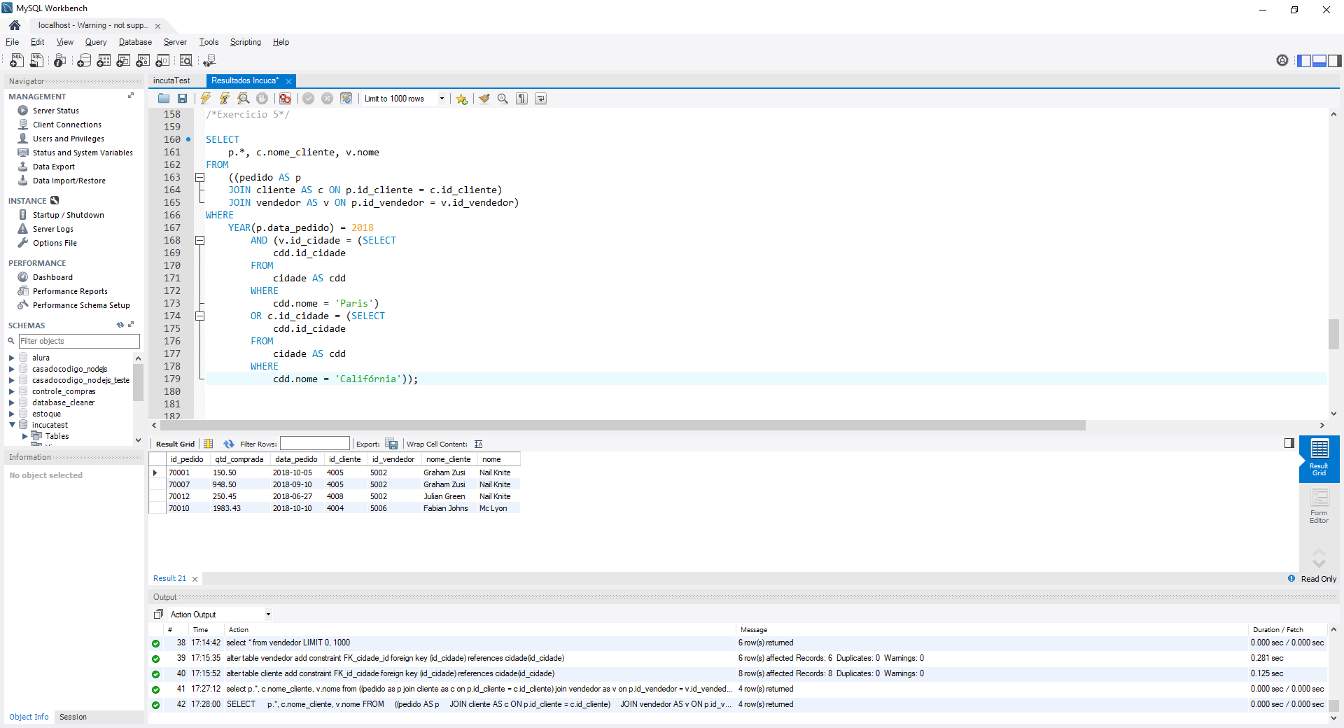

**Exercício 6 - Retorne à quantidade de pedidos do ano de 2018 por vendedores que moram na cidade de Paris e clientes que moram em New York;**

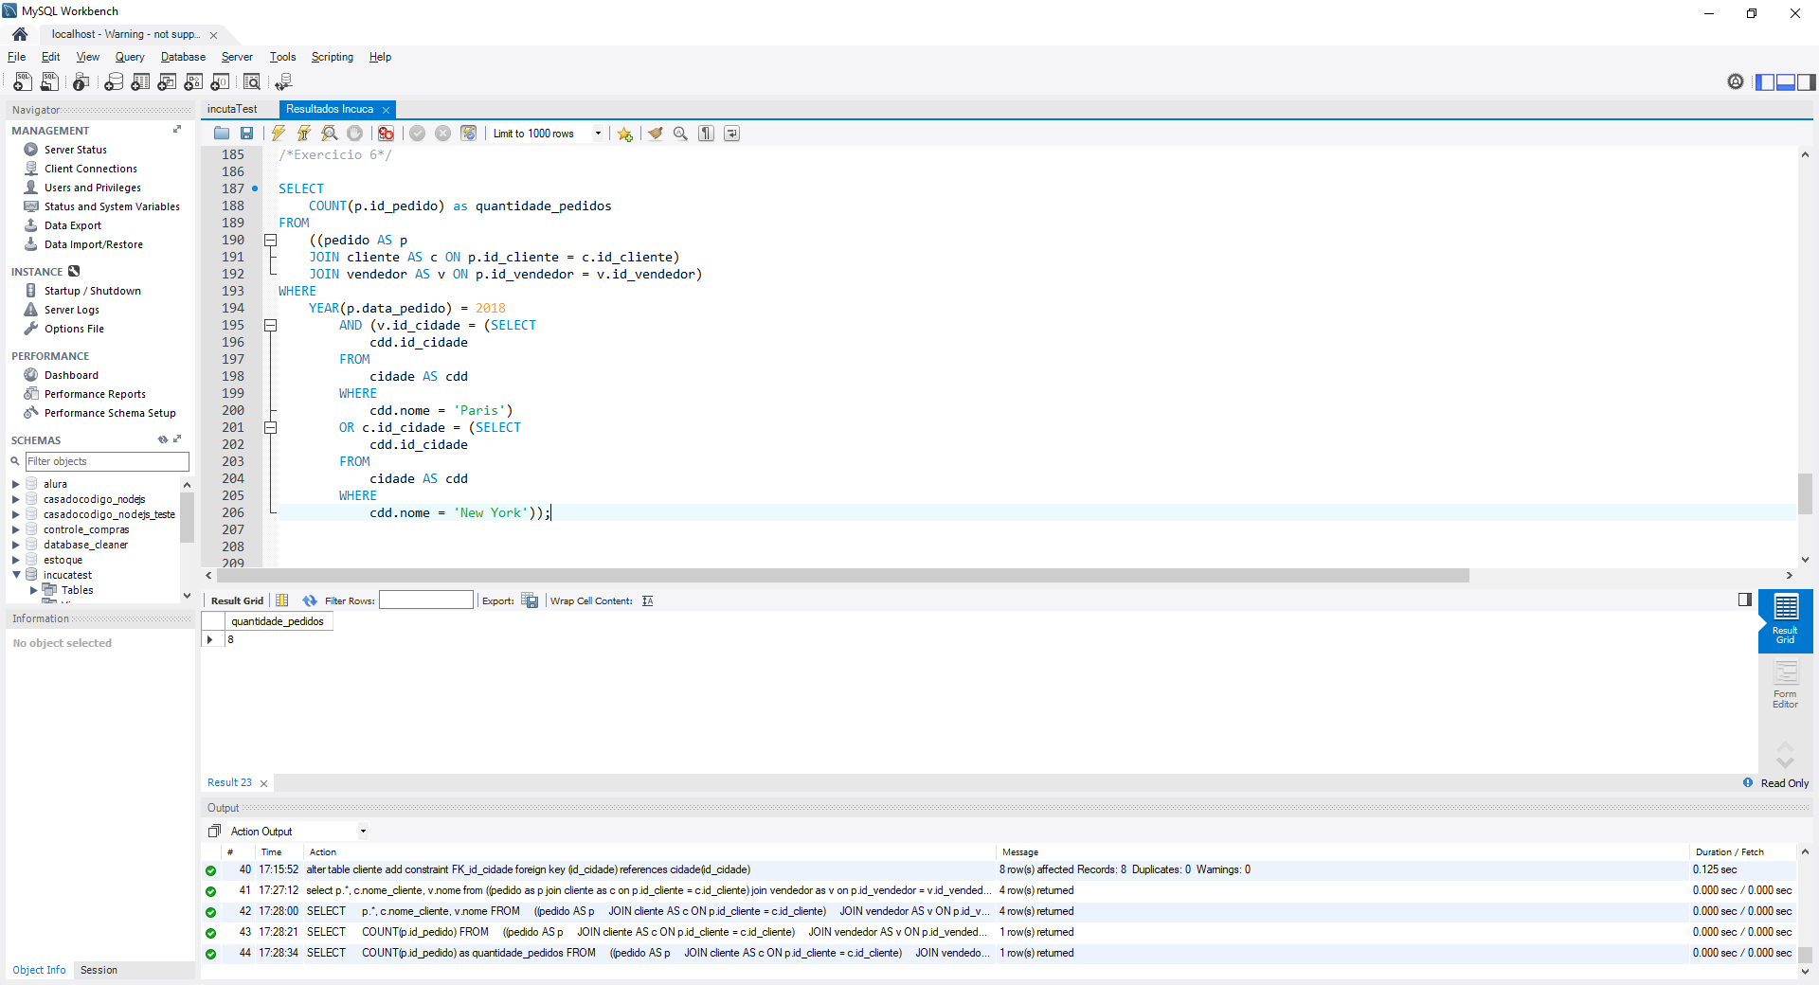

**Exercício 7 – Retornar todos os gastos de todos os clientes que possuem vendedores em London (não pode retornar nenhum gasto nulo);**

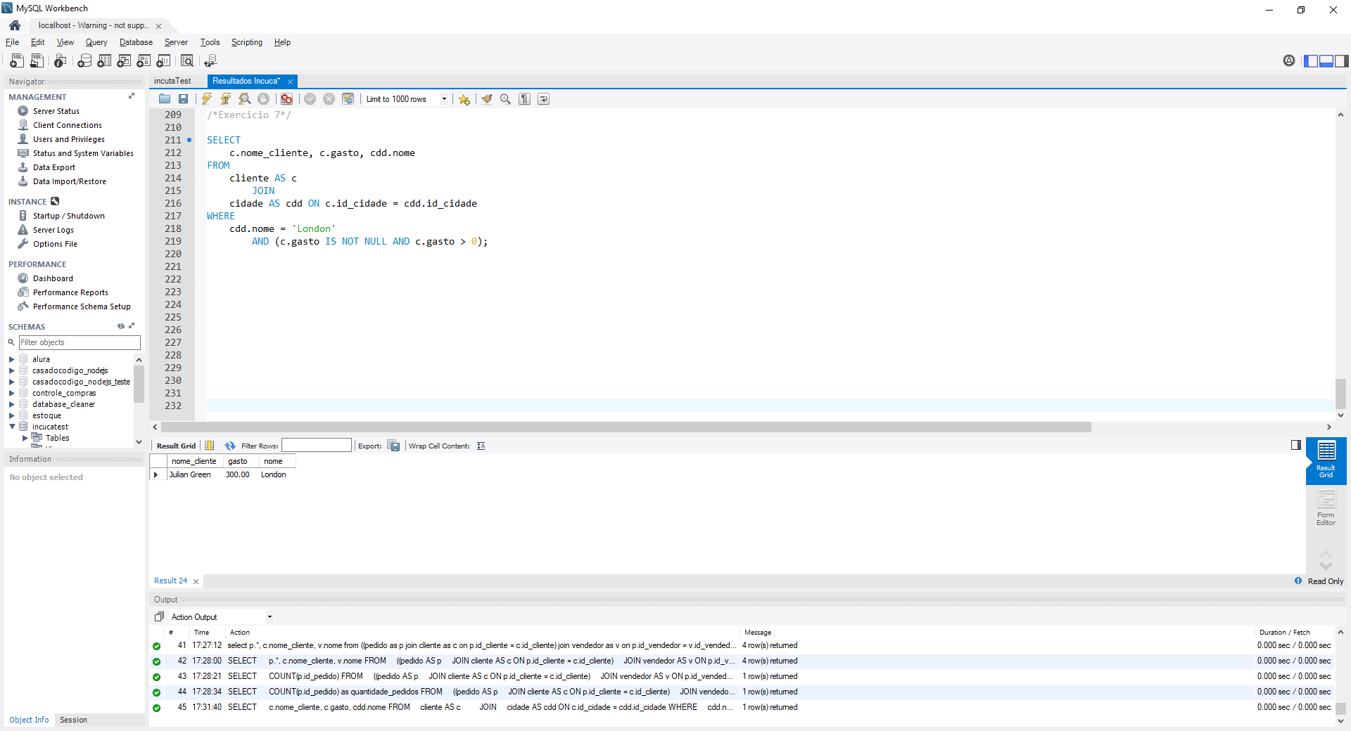

**Exercício 8 – Atualize o nome de todos os clientes que possuem vendedores em Rome para Fábio Jr;**

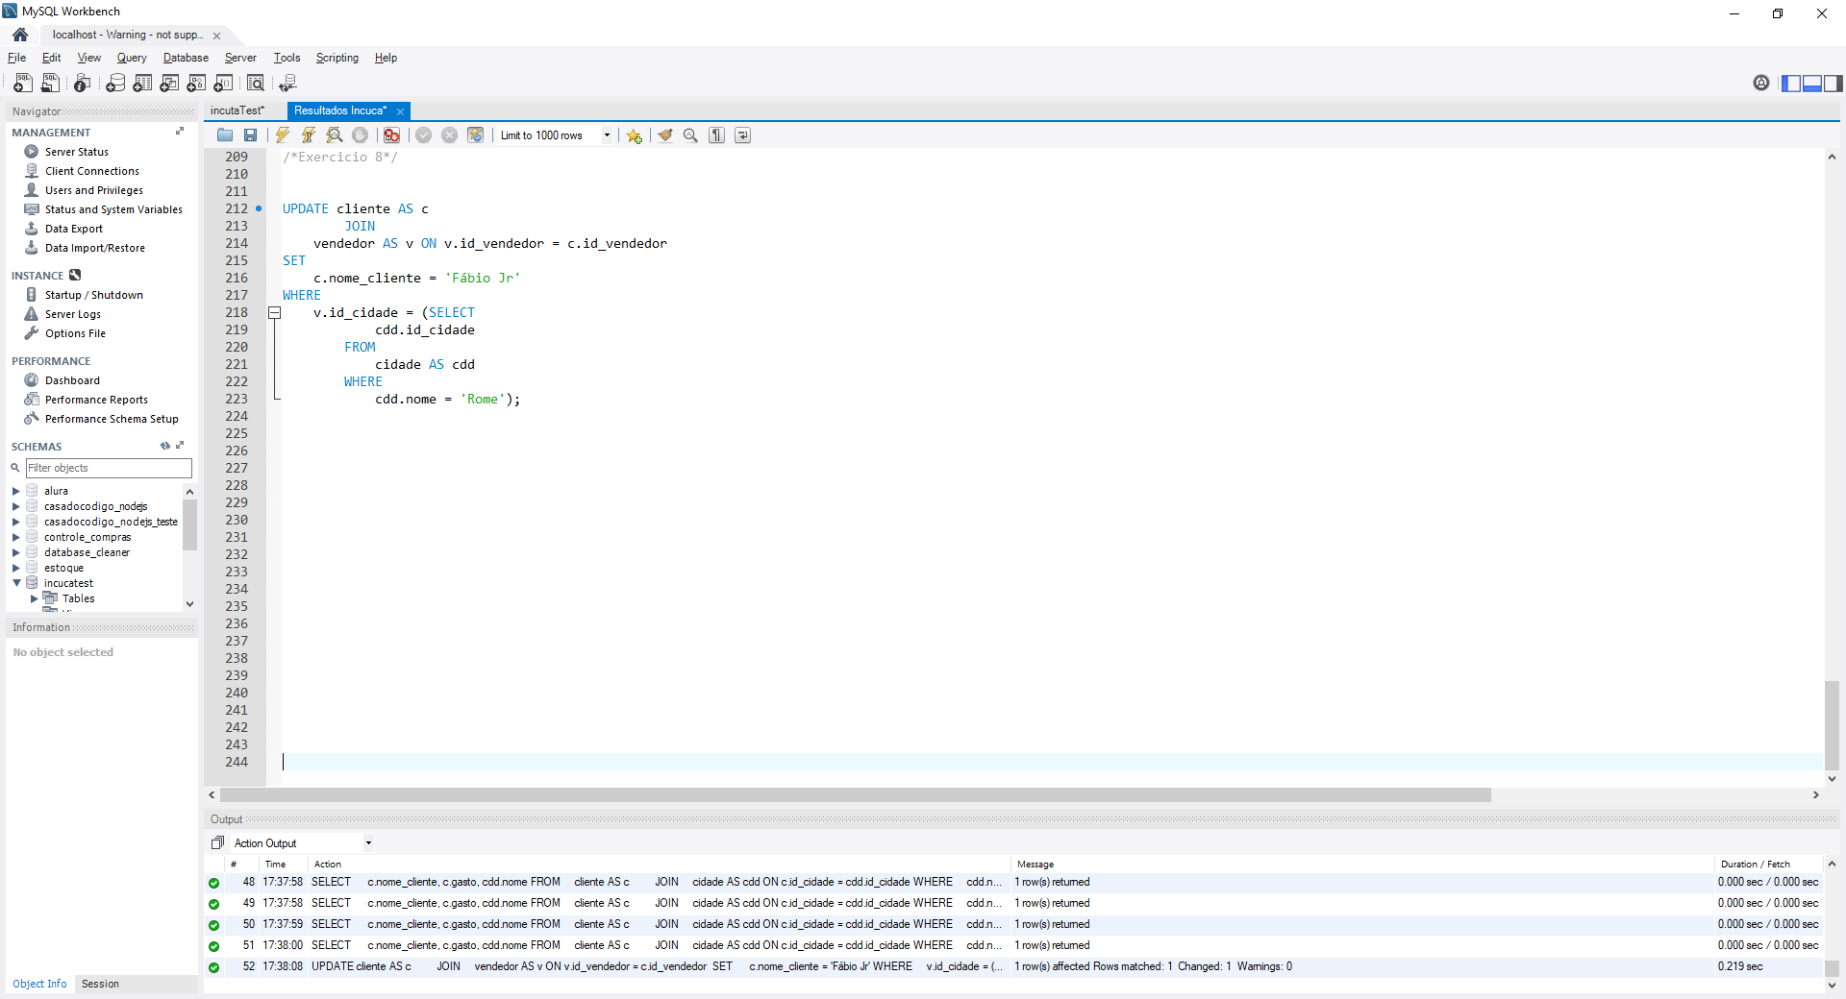

**Exercício 9 – A nossa atendente era fã do Fábio Jr. e não percebeu que os pedidos eram na verdade para Fábio Assunção. Fábio Assunção ficou triste, desistiu e foi buscar outra empresa. Delete todos os pedidos que foram feitos por clientes chamados Fábio Jr;**

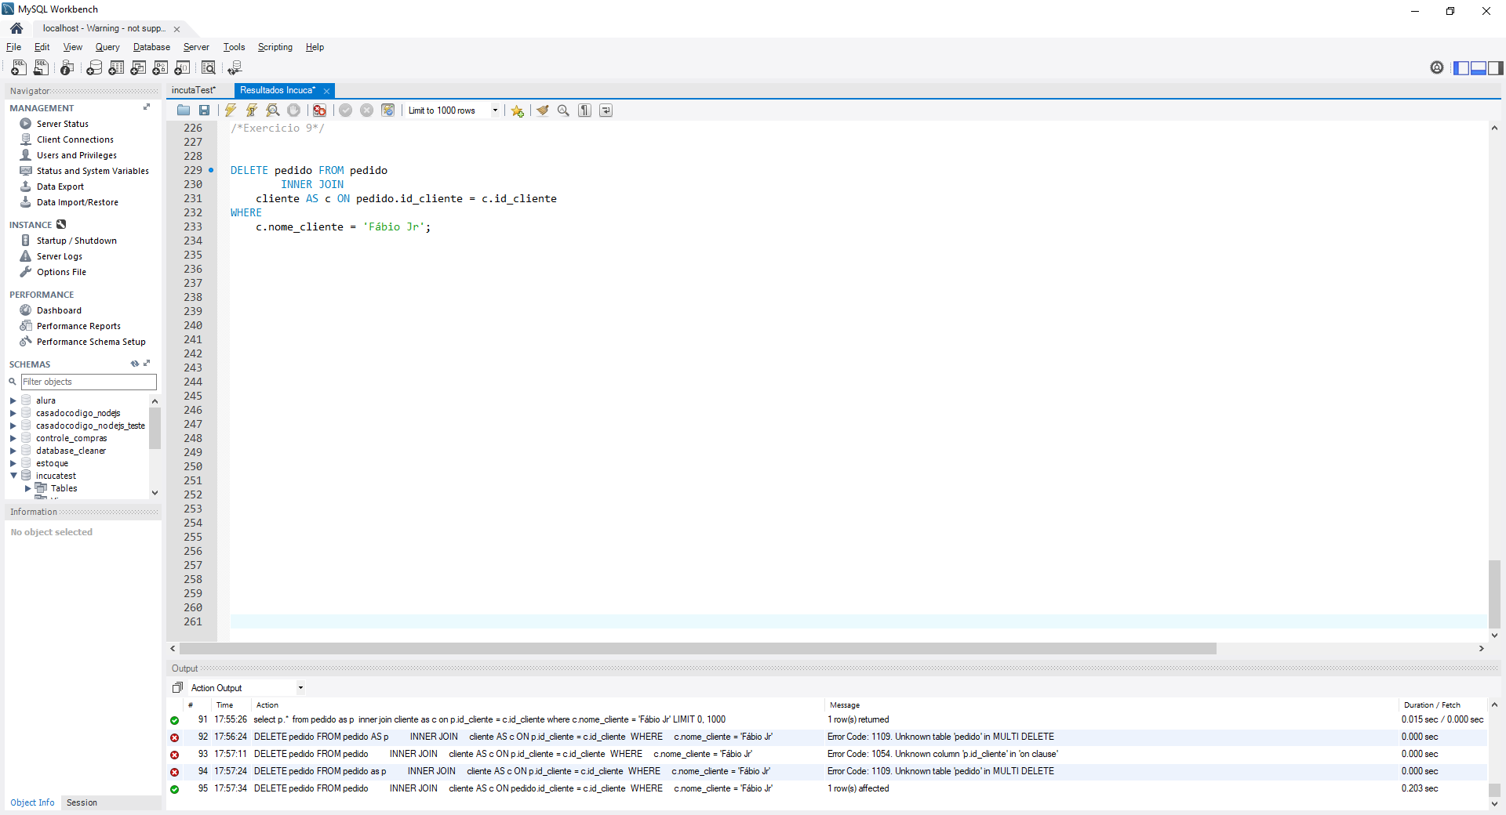

**Softwares utilizados:**

MariaDb server – version 10.1.31

Mysql Workbench 8.0

DbWrench - version 4.1.5